UCHWAŁA NR …………….
RADY MIEJSKIEJ RADZYNIA CHEŁMIŃSKIEGO
z dnia …… stycznia 2022 r.
w sprawie nadania nazwy placowi – Plac Wojciecha Kętrzyńskiego

Na podstawie art. 18 ust. 2 pkt 13 ustawy z dnia 8 marca 1990 r. o samorządzie gminnym (Dz. U. z 2021 r. poz. 1372 z późn. zm.) uchwala się, co następuje:

§ 1. Nadaje się nazwę - Plac Wojciecha Kętrzyńskiego, placowi położonemu w granicach działek ewidencyjnych nr 104/1 i 104/2 w obrębie 0015 Radzyń Chełmiński, gmina Radzyń Chełmiński.
§ 2. Położenie placu przedstawia mapa stanowiąca załącznik do niniejszej uchwały.
§ 3. Wykonanie uchwały powierza się Burmistrzowi Miasta i Gminy Radzyń Chełmiński.
§ 4. Uchwała wchodzi w życie po upływie 14 dni od dnia ogłoszenia w Dzienniku Urzędowym Województwa Kujawsko-Pomorskiego.

Przewodniczący Rady Miejskiej

Jan Michaliszyn

Załącznik do Uchwały nr ……………………
Rady Miejskiej Radzynia Chełmińskiego
z dnia …… stycznia 2022 r.
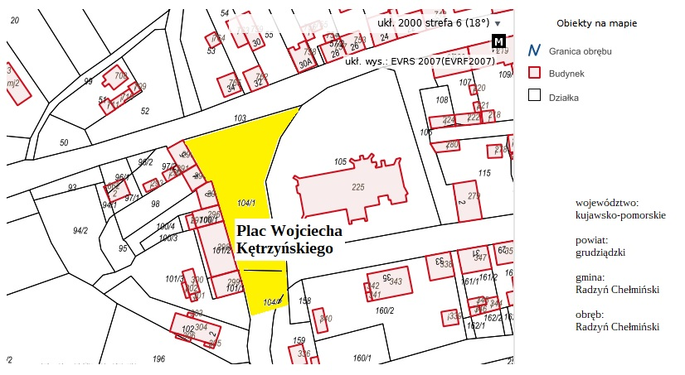

UZASADNIENIE

Zgodnie z art. 18 ust. 2 pkt 13 ustawy z dnia 8 marca 1990 r. o samorządzie gminnym
(Dz. U. z 2021 r. poz. 1372 z późn. zm.) do właściwości rady gminy należy podejmowanie uchwał w sprawie nazw ulic i placów będących drogami publicznymi lub nazw dróg wewnętrznych w rozumieniu ustawy z dnia 21 marca 1985 r. o drogach publicznych
(Dz. U. z 2020 r. poz. 470, z późn. zm.).
Nazwa „Plac Wojciecha Kętrzyńskiego” została nadana 28.05.1968 r., jest powszechnie obowiązująca i stosowana w przedstawionym brzmieniu. Zgodnie z prowadzoną ewidencją miejscowości, ulic i adresów w systemie teleinformatycznym dla Placu Wojciecha Kętrzyńskiego zbiór punktów adresowych obejmuje 6 numerów porządkowych nieruchomości. Nazwa ta jest stosowana w przedstawionym brzmieniu w ewidencji ludności, wobec czego nie wpływa na posiadane dokumenty osobiste.
Uchwałę podejmuje się w związku z brakiem zachowanej uchwały o nadaniu nazwy placu
z 1968 r. w zasobach gminy, Archiwum Państwowego w Toruniu, a także w dostępnych na stronie internetowej Jagiellońskiej Biblioteki Cyfrowej Dziennikach Urzędowych Wojewódzkiej Rady Narodowej w Bydgoszczy. Uchwała ma na celu ujednolicenie nazewnictwa stosowanego i wskazanego w Krajowym rejestrze urzędowym podziału terytorialnego (TERYT) pod identyfikatorem 08359 widnieje inny zapis – pl. Wojciecha Kętrzyńskiego.
Nadanie nazwy „Plac Wojciecha Kętrzyńskiego” nie niesie za sobą skutków finansowych.

